新城实验小学每日作业明细表
班级： 一年级1-13 日期：6月10日
科目 | 作业目标 | 作业类型 | 作业内容 | 作业时长
语文（周五） | 1.能够观察图片，用“谁在哪里怎样地干什么”连起来说几句简单的话。 | 口头 | （一）复习  1.完成看图说话。用上“什么时候，谁在哪里（怎样地）干什么”句式说清楚图片内容。 | 15分钟
数学（周五） | 1、通过综合应用所学知识解决简单的实际问题。  2、在解决实际问题的过程中，初步形成计划和决策的能力，逐步发展创新思维。 | 口头 | （一）复习  - 复习书本P70，《小练习（3）》第一课时，根据题目所给情境，编一编数学故事，提一提数学问题并解决。  - 动脑筋：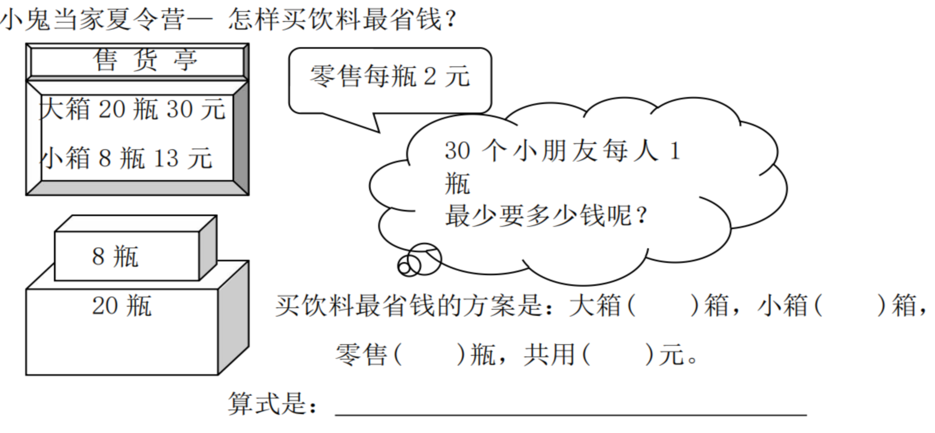  （二）预习  1.预习书本P71，《小练习（3）》第二课时。 | 20分钟
体育 | 复习巩固：游戏 | 身体练习 | - 模仿2-3种小动物移动，创编移动组合。  - 完成跳绳2组100个，每组30秒。  - 利用本周空课中的纸巾、跳绳及纸杯创想组合式的游戏方式。 | 20分钟
总计 |  |  |  | 55分钟
备注：我校备课组采用集体备课、集体研究作业的方式，所以一年级1-13班作业内容保持一致。

